Detalhes das Páginas WEB

Cadastro de Livros
/add
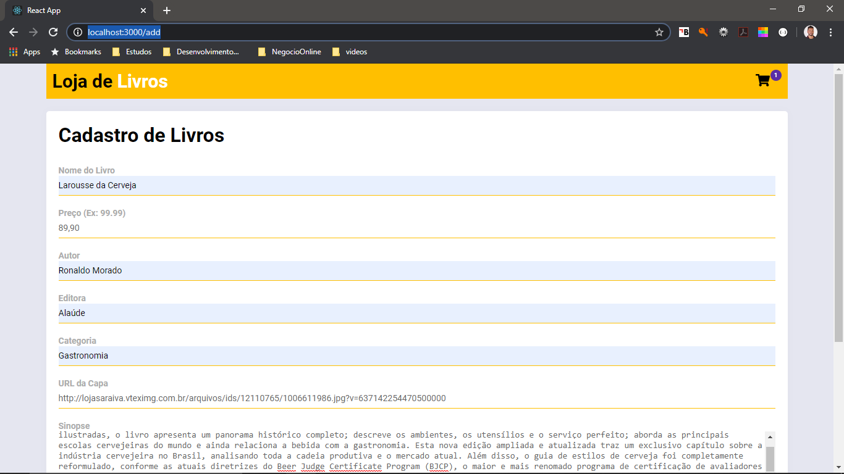
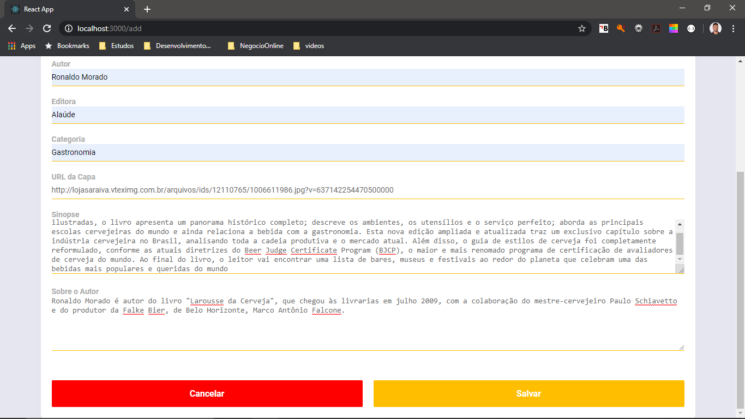
Detalhes do Livro
/book/<id do livro>
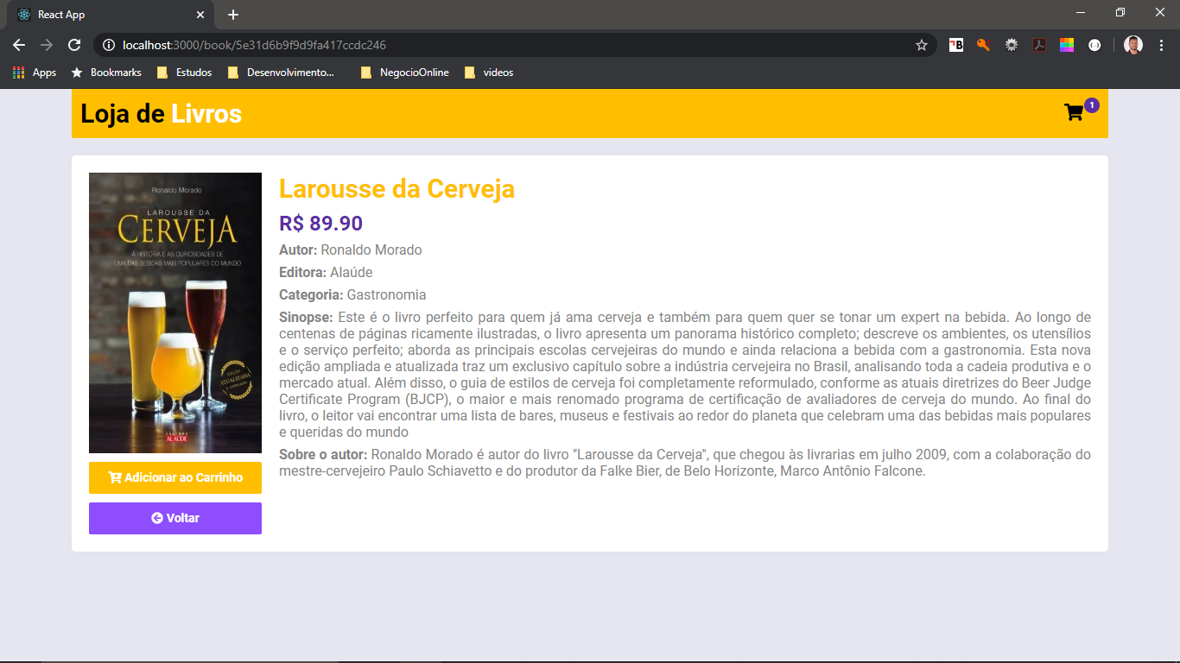
Detalhes do Livro Já adicionado ao Carrinho
/book/<id do livro>
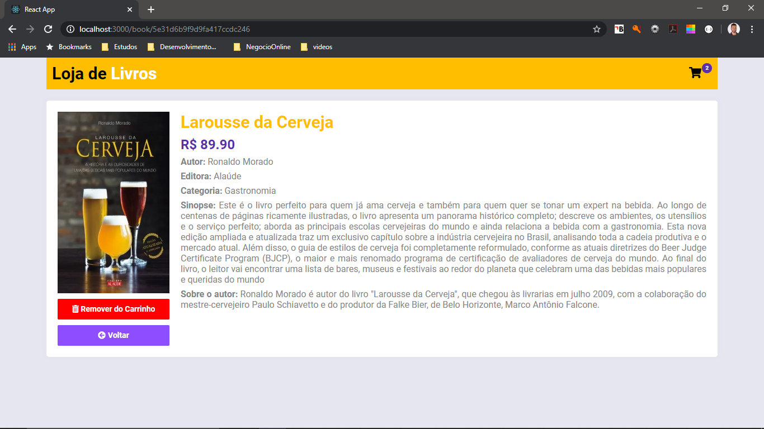
Carrinho de Compras
/cart/
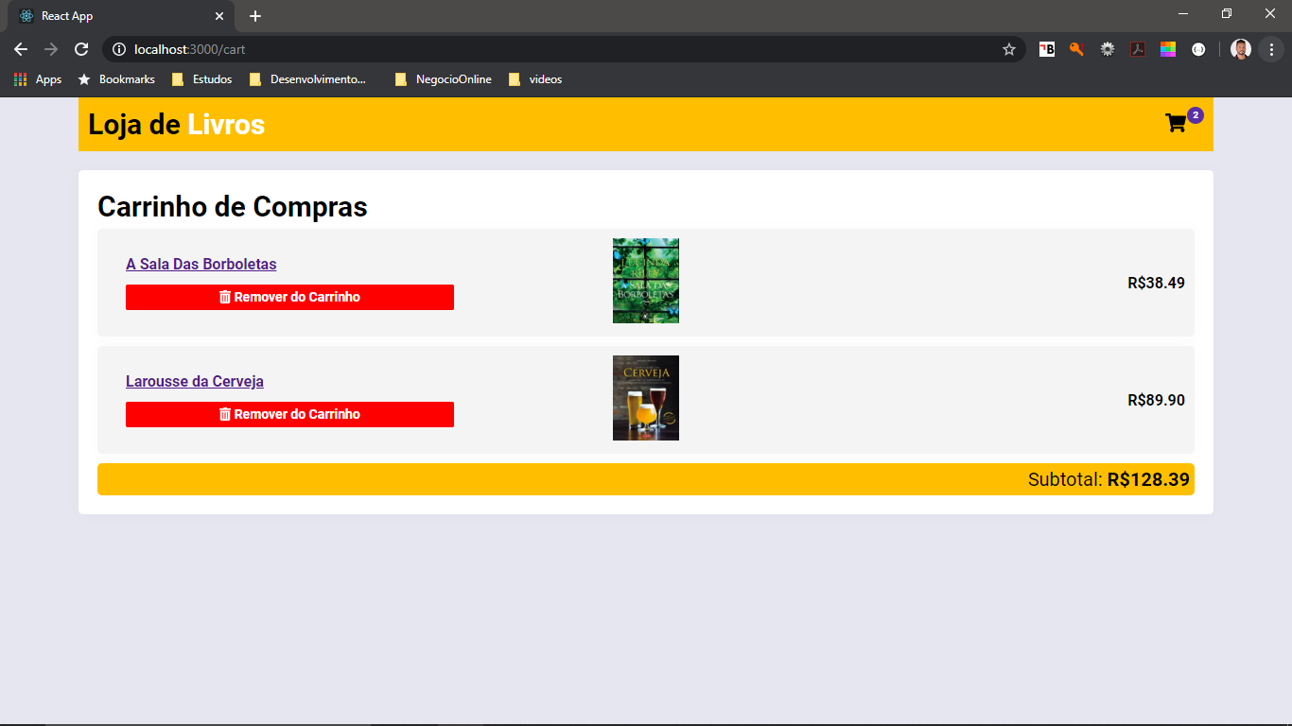
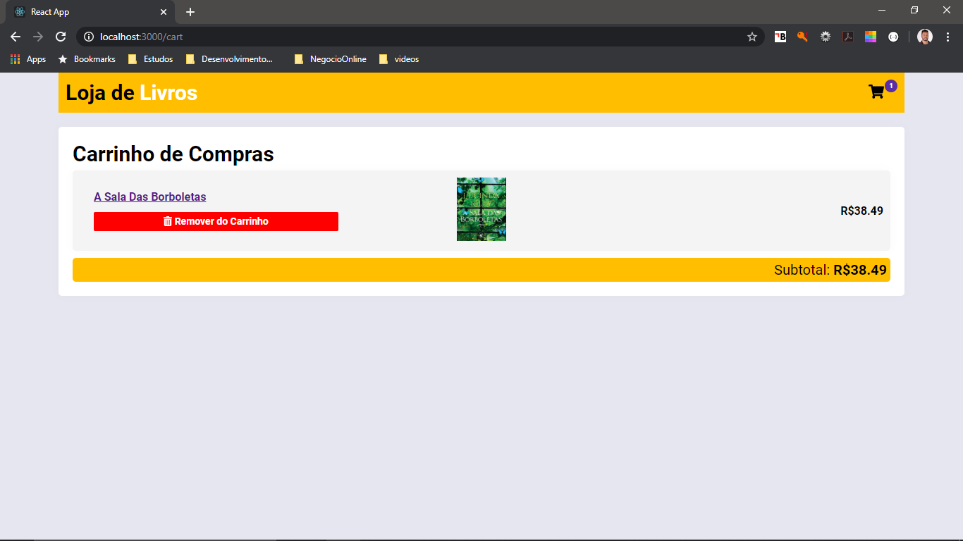

Lista de Livros
/
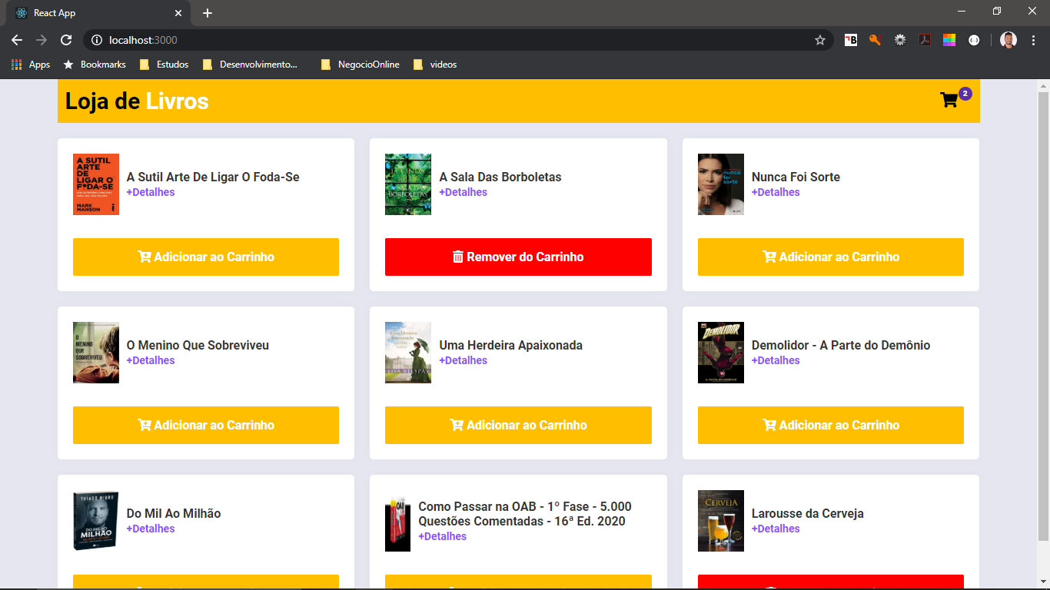
Testes Automatizados do BackEnd

